Przetwarzanie obrazów | Zadanie numer 1
Wariant zadania (N3) Filtr alfa-obcięty, filtr ze średnią kontrharmoniczną
Piątek, 8³⁰  2009/2010 | Andrzej Simiński  Artur Czajka
Opis techniczny szkieletu aplikacji

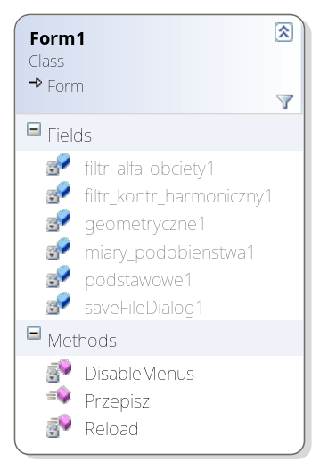
Podstawą aplikacji jest klasa Form1, która umożliwia zarządzanie i edycję wielu obrazów jednocześnie (MDI).
Umożliwia ona użytkownikowi otwieranie, zapisywanie, przełączanie obrazów, oraz włączanie lub wyłączanie wszystkich paneli służących do edycji.
Dodatkowo metoda Reload umożliwia cofnięcie wszystkich zmian jakie wprowadzono na obraz od czasu wczytania go do programu.
Metoda Przepisz wywołuje wyliczanie miar podobieństwa w obiekcie miary_podstawowe.
Obiekty filtr_alfa_obciety1, filtr_kontr_harmoniczny1, geometryczne1, miary_podobienstwa1, podstawowe1 są to panele kontrolne umożliwiające wywoływanie konkretnych przekształceń na obrazie i ustawiania ich parametrów. Każdy z paneli jest obiektem innej klasy która wykonuje przekształcenia na aktywnym obrazie, co minimalizuje konieczność wprowadzania zmian do wcześniej napisanego kodu przy rozbudowie programu.
Dodanie kolejnego modułu udostępniającego kolejne modyfikacje ogranicza się do dodania nowego obiektu, obsługi kolejnego przycisku menu uaktywniającego panel i dodania do funkcji DisableMenus instrukcji wyłączających ten panel.

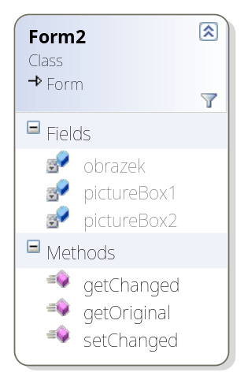
Otwarte obrazy pojawiają się w obiektach klasy Form2, które odpowiadają za wyświetlanie obrazka przed i po modyfikacji. Klasa ta posiada 2 obiekty PictureBox, dzięki czemu wyświetlany są jednocześnie obrazek oryginalny oraz zmodyfikowany. Obraz zmodyfikowany jest przechowywany w obiekcie obrazek typu Bitmap, natomiast obraz oryginalny po umieszczeniu w obiekcie pictureBox1 nie ulega zmianom. Form2 udostępnia metody getOriginal, geyChanged oraz setChanged które umożliwiają innym obiektom wykonywanie wszelkich operacji na obrazie.

Każdy obiekt który chce wykonać jakąś operację na obrazie pobiera go do tymczasowej zmiennej za pośrednictwem okna głównego aplikacji, po czym w ten sam sposób wysyła zmodyfikowany obraz do wyświetlenia.
Ponieważ wszystkie obiekty modyfikujące obrazy są dziećmi okna głównego aplikacji wszystkie uzyskują dostęp odpowiedniego obiektu klasy Form2 za pośrednictwem instrukcji:
this.ParentForm.ActiveMdiChild

Opis implementacji operacji podstawowych na obrazie
Za wykonanie operacji zmiany jasności, kontrastu oraz negatywu obrazu odpowiada obiekt klasy podstawowe.
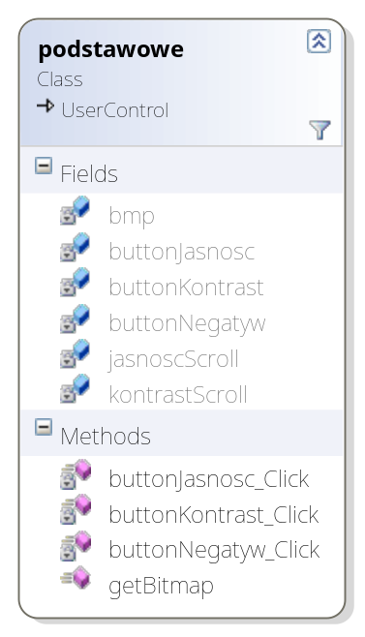

W obiekcie bmp przechowywany jest tymczasowy obraz. Po wykonaniu każdej z operacji zostaje on wyświetlony na aktywnym oknie Form2.
- Zmiana jasności.
Operacja ta polega na dodaniu stałej wartości do wszystkich składowych każdego piksela. Wykonywane jest to w poniższej pętli (funkcja buttonJasnosc_Click)
for (int y = 0; y < bmp.Height; ++y)
{
for (int x = 0; x < nWidth; ++x)
{
nVal = (int)(p[0] + nBrightness);
if (nVal < 0) nVal = 0;
if (nVal > 255) nVal = 255;
p[0] = (byte)nVal;
++p;
}
p += nOffset;
}
nBrightness – wartość dodawana, odczytana z suwaka.
p – adres bitmapy
nWidth – szerokość mapy * ilość bajtów na pixel.

- Zmiana kontrastu:
Dla każdego piksela obliczana jest wartość na podstawie wcześniejszej. W zależności od tego może zostać on przyciemniony lub rozjaśniony.

double Contrast = (100 + (double)this.kontrastScroll.Value) / 100;
Contrast *= Contrast;
for (int y = 0; y < bmp.Height; ++y)
{
for (int x = 0; x < nWidth; ++x)
{
nVal = (int)((((((double)(p[0]) / 255) - 0.5) * Contrast) + 0.5) * 255);
if (nVal < 0) nVal = 0;
if (nVal > 255) nVal = 255;
p[0] = (byte)nVal;
++p;
}
p += nOffset;
}
- Negatyw
Dla każdej składowej koloru piksela obliczana jest nowa wartość wg wzoru y=255-x; co daje nam negację bitową dla 8 bitowych składowych koloru.
for (int y = 0; y < bmp.Height; ++y)
{
for (int x = 0; x < nWidth; ++x)
{
p[0] = (byte)(255-p[0]);
++p;
}
p += nOffset;
}
Wszystkie powyższe operacje zostały wykonane bezpośrednio na pamięci, z pominięciem funkcji takich jak getPixel, co znacznie wpłynęło na skrócenie czasu ich wykonywania.
- Odbicie pionowe, poziome i skośne
Przy implementacji tych funkcjonalności skorzystaliśmy z metody bmp.RotateFlip(RotateFlipType); klasy Bitmap. Odbicie skośne uzyskaliśmy poprzez złączenie odbicia pionowego i poziomego.
- Zmiana rozmiaru
Zmiana rozmiaru bitmapy odbywa się za pośrednictwem obiektu klasy Graphics która ma wbudowane systemy interpolacji koloru pikseli.
Opis implementacji metod odszumiania
- Filtr alfa-obcięty
W implementacji korzystamy z dwóch bitmap – z bitmapy źródłowej i docelowej. Z bitmapy źródłowej wpisywane są do listy wartości sąsiednich pikseli (wielkość sąsiedztwa określa użytkownik), następnie lista jest sortowana i usuwane jest d (podaje użytkownik) skrajnych wartości. Średnia wartość pozostałych pikseli wyznacza kolor danego piksela bitmapy docelowej.
Ponieważ nie spotkaliśmy się z żadnym algorytmem który by rozwiązywał problem pikseli dla których otoczenie podane w parametrach filtra wykracza poza granice bitmapy nie analizujemy tych pikseli.
for (int y = 0; y < source.Height; ++y)
{
for (int x = 0; x < nWidth; ++x)
{
lista.Clear();
if (x >= szer * 3 && x <= szer_max && y >= wys && y <= wys_max)
{
for (int i = -szer*3; i <= szer*3; i+=3)
{
for (int j = -wys; j <= wys; j++)
{
indeks = (i) + (j*stride);
lista.Add(s[indeks]);
}
}

lista.Sort();
lista.RemoveRange((lista.Count()) - dna2, dna2);
lista.RemoveRange(0, dna2);
t[0] = (byte)(lista.Sum()/(szerok*wysok - d));
}

++s;
++t;
}
s += nOffset;
t += nOffset;
}
W tym rozwiązaniu również odwołujemy się do pamięci, co znacznie skraca czas obliczeń. Ponadto, analiza algorytmu oraz parametrów pozwoliła nam wyznaczyć wartości do których odwołujemy się wielokrotnie podczas analizy obrazka i obliczyć je wcześniej, co znacznie skróciło ilość obliczeń wykonywanych podczas analizy całego obrazka. W zastosowanym algorytmie wykorzystujemy wiele zmiennych, oraz 2 bitmapy, zatem jeśli chodzi o użycie pamięci nie jest to najoszczędniejsze rozwiązanie.

- Filtr ze średnią kontra harmoniczną
Jeśli chodzi o zastosowane rozwiązanie i użycie pamięci to implementacja tego filtra jest bardzo podobna do wcześniej opisanego. W tym przypadku wykorzystujemy jednak 2 listy, z których jedna przechowuje liczniki, a druga mianowniki. Użytkownik przed uruchomieniem filtra ustawia wymiary sąsiedztwa pikseli oraz liczbę Q będącą wykładnikiem mianownika. Aby zminimalizować liczbę obliczeń wartość licznika wyliczamy na podstawie wartości mianownika, dzięki czemu w każdym przebiegu pętli wewnętrznej potęgowanie wykonujemy raz.
for (int y = 0; y < source.Height; ++y)
{
for (int x = 0; x < nWidth; ++x)
{
listaLicznik.Clear();
listaMianownik.Clear();
if (x >= szer * 3 && x <= szer_max && y >= wys && y <= wys_max)
{
for (int i = -szer * 3; i <= szer * 3; i += 3)
{
for (int j = -wys; j <= wys; j++)
{
indeks = (i) + (j * stride);
listaMianownik.Add((double)Math.Pow(s[indeks], Q));
listaLicznik.Add((double)listaMianownik.Last() * s[indeks]);
}
}

t[0] = (byte)(listaLicznik.Sum() / listaMianownik.Sum());
}
++s;
++t;
}
}

Analiza parametrów metod odszumiania
W przypadku filtru alfa-odcinającego najlepsze efekty uzyskaliśmy dla obszarów sąsiedztwa o szerokości 3x3, oraz stosunkowo wysokiej wartości d (ok. 8). Większe rozmiary sąsiedztwa powodowały rozmycie obrazu, natomiast użycie mniejszej wartości d odszumiało obraz z zdecydowanie mniejszym stopniu.

Dla filtra kontra-harmonicznego najlepsze wyniki uzyskaliśmy dla wartości Q ok. 0.1, ale nie udało nam się uzyskać na nim wyników choćby zbliżonych do filtru alfa-odcinającego.

Analiza metod odszumiania pod kątem ich zastosowania do różnego rodzaju szumów
Analiza wykazała, że filtr alfa-odcinający świetnie radzi sobie z szumem impulsowym (MSE spadł od 1600 do 34), w przypadku szumu o rozkładzie normalnym zanotowaliśmy spadek od 1190 do 45 a dla szumu o rozkładzie jednostajnym od 615 do 31.

Dla obrazów kolorowych, MSE po filtrowaniu nie przekraczało wartości 70 (dla ok. 1700 przed filtrowaniem).

Filtr kontra-harmoniczny nie osiągnął tak dobrych wyników. Najlepszy jaki udało nam się uzyskać to 173 dla 24 bitowego zdjęcia z szumem o rozkładzie normalnym, i 128 dla zdjęcia z rozkładem impulsowym.
Ze zdjęciami 8-bitowymi radził sobie podobnie (199 dla szumu impulsowego, 179 dla rozkładu normalnego i 186 dla jednorodnego)

Widać z tego że filtr alfa-odcinający w każdym z testów poradził sobie lepiej, co zgodne jest z naszymi subiektywnymi odczuciami. Każde zdjęcie odszumione filtrem alfa-odcinającym wyglądało lepiej od tych filtrowanych

Miejsce na uwagi prowadzącego

